Доклады учащихся школы-интерната №52 посвященные 75-летию Победы в Великой Отечественной войне.

« История войны в истории моей семьи.»

Сережа Л.
11 класс

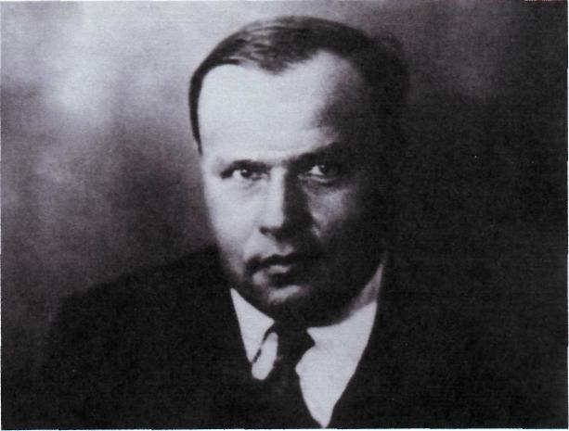
Мой прадедушка,
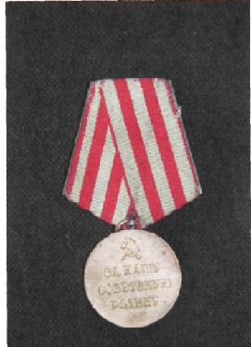
с первых дней войны ушел защищать нашу родину. Он участвовал в героической обороне Москвы. В одном из ожесточенных боев летом 1942 года мой прадед был тяжело ранен, долго лечился, а потом был уволен из армии. За проявленное мужество в боях с врагом он получил медаль «За отвагу» и другие правительственные награды. Две из них сохранились в нашей семье.
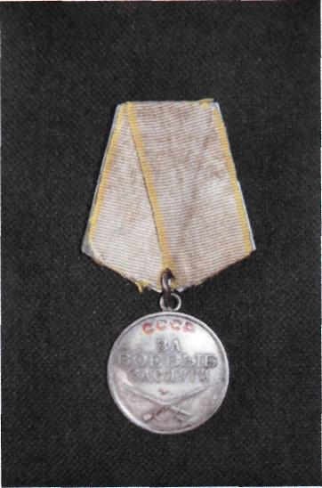

Другой мой прадедушка, Андрей Михайлович Л., тоже воевал под Москвой. В холодные осенние месяцы он тяжело заболел и умер на фронте в декабре 1941 года.
Моему дедушке Борису Максимовичу Л. было всего 11 лет, когда началась война. Зимой 1941 года он пошел работать на завод, на котором делали снаряды для нашей армии. Он работал там до 1943 года.

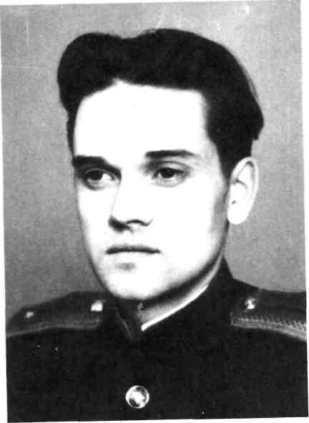
Другой мой дедушка Валерий Васильевич тринадцатилетним мальчиком тоже пошел работать на завод, на котором делали авиационные бомбы.

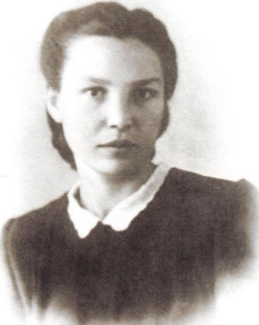
Моя бабушка, Надежда Петровна, в 1942 году окончила школу, поступила в Московский университет и вместе со всеми студентами была направлена на лесозаготовки. Там она работала в 1942 – 1943 годах.

« МОЙ ПРАДЕДУШКА - ГЕРОЙ ВОЙНЫ.»

Денис Т.
Ученик 5 «б» класса.

Мой прадедушка Федор Борисович Т. родился 25 ноября 1914 года в городе Белгород.
В 1934 году был призван служить в войска Красной Армии и получил звание- младший политрук.
С 1939 по 1940 годы воевал на Советско-Финской войне. Разминировав мост, он помог советским войскам переправится через границу. За отвагу и мужество был награжден орденом Ленина.
В 1941 году началась Великая Отечественная война. Многие мужчины ушли тогда на фронт защищать свою Родину. Мой прадедушка был одним из них. За годы войны прадед подбил много фашистских танков. В боях потерял несколько лучших товарищей.
В октябре 1943 года получил серьезные ранения, контузию и после этого был комиссован.
Советское командование наградило дедушку медалью «За отвагу», Орденом Великой Отечественной войны.
Прадед мужественно защищал нашу Родину. Он умер 10 августа 1993 года. Я горд быть правнуком такого удивительного человека!

«МОЯ СЕМЬЯ В ВЕЛИКОЙ ОТЕЧЕСТВЕННОЙ ВОЙНЕ.»

Миша Т.
Ученик 6 «б» класса

В начале учебного года наш преподаватель Раиса Павловна дала нам задание: написать доклад о родственниках, которые участвовали в Великой Отечественной войне. Я знал, что мой прадед Андрей Васильевич воевал. Я попросил свою бабушку рассказать о нем. Бабушка рассказала мне много интересного и показала фотографии.
Мне стало интересно, кто еще из моей семьи участвовал в Великой Отечественной войне. Я стал расспрашивать маму, папу, дедушку и бабушку. И оказалось, что много моих родственников участвовало в войне.
В этой работе я хочу рассказать о моей прабабушке Любовь Яковлевне. Она родилась 7 июля 1921 года. В ее семье было шесть детей – пять братьев (Иван, Виктор, Павел, Михаил и Александр) и она.
Когда началась Великая Отечественная война моей бабушке было 20 лет. Люба и братья ушли воевать на фронт добровольцами. Так как у прабабушке было медицинское образование, она стала на войне фельдшером, то есть медсестрой. Ей было присвоено воинское звание ефрейтор.
Любовь Яковлевна была высокой, сильной. Она вытащила на себе из-под обстрелов много раненых солдат. Она вместе с другими медсестрами и врачами делала перевязки, лечила и помогала выжить солдатам.
Много людей погибло в Великой Отечественной войне. Два ее брата, Михаил и Александр, были танкистами. Они сражались за Родину. Во время боя сгорели в танках заживо.
Моя прабабушка прошла всю войну, спасла много жизней и встретила День Победы в городе Кенигсберге (сейчас город Калиниград). Она была награждена многими орденами и медалями.

« СОЛДАТ ПОБЕДЫ.»

Денис М.
5 «а» класс
Мой прадедушка Михаил Федорович М. родился 15 ноября 1924 года в деревне Филимоново Тверской области. Он с детства любил охоту, хорошо ориентировался, умел бесшумно ходить по лесу, метко стрелял из ружья.
В июле 1942 года Михаила Федоровича призвали в армию. Прадедушка с боями прошел от Подмосковья до Смоленска, Брянска, воевал в Белоруссии и Литве. Он был разведчиком при 16-й Гвардейской стрелковой дивизии 11-й армии. Вот где пригодились навыки охотника. Однажды прадедушка взял «языка», бесшумно подкрался к немцу, выхватил из голенища немца нож и приставил к горлу. Этим ножом прадедушка был ранен, он сохранил этот нож как память о войне.
В боях за город Витебск (Белоруссия) прадедушка в группе 12 разведчиков выполнял важное задание. Надо было взять сопку-высоту. Бой происходил ночью, силы противника происходили наши. Но советские разведчики стояли насмерть. Высота была взята. На утро наши бойцы увидели склон, усыпанный телами фашистов. Десять наших разведчиков были ранены. Дедушка получил два ранения в ногу, однако вынес на своих плечах с поля боя раненого командира взвода. За этот подвиг Михаила Федоровича наградили орденом Красной Звезды.
За время войны прадедушка был 5 раз ранен и один раз контужен. В августе 1944 года, после осколочного ранения в живот во время рукопашного боя, прадедушка стал инвалидом и в 20 лет вернулся в родной дом. Два года он не мог ходить. Его мать выходила его и он постепенно поправился. Начал работать зав.клубом в деревне и всего себя отдавал работе. Он пользовался большим уважением в колхозе. Михаил Федорович ветеран Войны и Труда. Его страстью был лес и охота. Уже в пожилом возрасте, когда клуб в деревне закрыли, он стал работать егерем и принес много пользы местной природе.
После войны прадедушка женился на Елене Михайловне В. У них было 8 детей, 15 внуков и уже 22 правнука. Я один из них и очень горжусь этим! К сожалению, я не застал прадедушку живым. Он умер в 1994 году.
Каждый год 9 мая наша большая семья собирается вместе и
вспоминает прадедушку и прабабушку.

